**PIE DE ATLETA VS ECZEMA DISHIDRÓTICO**

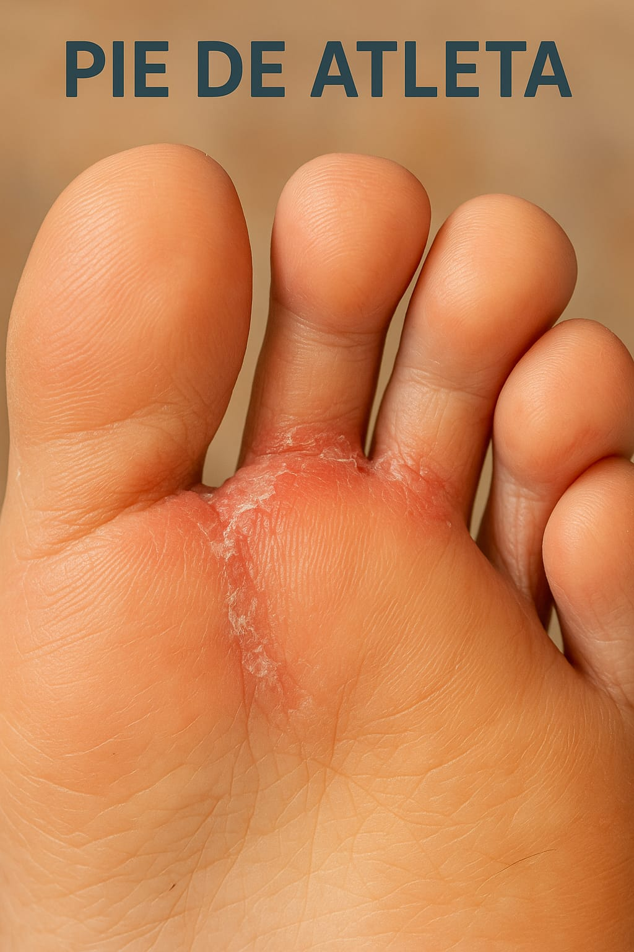

**CAUSAS**

* Infección antifúngica (hongo dermatofítico)

**SÍNTOMAS**

* Inflamación y enrojecimiento
* Picazón y descamación
* Grietas y ampollas

**CARACTERÍSTICAS**

* Muy contagioso
* En áreas calientes y húmedas

**TRATAMIENTO**

* Casos leves: antifúngicos tópicos
* Casos graves: antifúngicos orales

**CAUSAS**

* Desconocida
* Relacionada con estrés y alergias cutáneas

**SÍNTOMAS**

* Enrojecimiento y ardor
* Ampollas

**CARACTERÍSTICAS**

* No es contagioso
* Tendencia a desaparecer solo

**TRATAMIENTO**

* Hidratación
* Polvos para reducir humedad
* Corticoides en casos severos

ECZEMA DISHIDRÓTICO